Índex

1.Comunicació Inalambrica
1.1 Necessitat humana de estar comunicats
1.2 Historia
1.3 Desenvolupament

2. Smartphones
2.1 Historia
2.2 Potencial
2.3 Tecnologia que te incorporada,...

3. NFC
3.1 Historia
3.2 Funcionament
3.3 Diverses funcions que abasteix...
3.4 Tags nfc

4.NFC en el pagament

- Comunicació Inalambrica

La comunicació inalámbrica o Wireless (sense cables) es un tipus de comunicació entre el emissor i el receptor en el qual no hi ha cap medi físic que els uneixi. Tots el dispositius inalambrics fan servir ones que es propaguen a través del espai, el més comú es la radio.

Amb una connexió inalámbrica es pot enviar informació a través de ones electromagnètiques, que al ser modificades en algun del seus paràmetres, son enviades, i després rebudes per el receptor, com pot ser una radio, un Smartphone o una antena.

Segons la necessitat el dispositiu inalambric pot abastir camps molt grans o petites i pot transmetre dades a molta velocitat o a poca, segons el que es necessiti. Per exemple el sistema global de navegació per satèl·lit te satèl·lits a uns 20.000 kilòmetres de distancia de la Terra per a poder calcular la posició del dispositiu receptor de la senyal. En quant a la quantitat de dades per segon, un clar exemple es la comunicació LTE (Long-Term Evolution) coneguda també com 4G, que arriba a uns 300 Mbit/s de descarrega i a uns 75 Mbit/s de pujada.

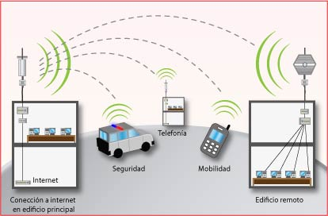

El afegir la tecnologia inalambrica a la societat ha fet un avanç revolucionari, moltes de les nostres accions diàries no serien possibles sense aquest enviament de dades sense cap medi físic entre el emissor i receptor. De fet, ens seria difícil viure sense ella, ja que satisfà la necessitat dels humans de estar socialitzats. Un clar exemple es el del Smartphone, que ens manté comunicats amb amics, familiars i tothom qui ho utilitzi.

1.1 Necessitat humana de estar comunicats

Des de temps immemorables el ser humà s’ha ajuntat en grups per a viure. Aquesta necessitat es ben be instintiva, ja que augmenta considerablement les possibilitats de sobreviure en un habitat on tothom qui no coneixes pot ser un enemic.

Al llarg de la historia hi ha hagut sistemes de comunicació a distancia, com per exemple les senyals de fum creades amb la combustió del foc, o el reflexe de un cristall al rebre la llum del sol, o bàsicament cartes escrites per un emissor amb intenció de comunicar algo al receptor. Totes aquestes servien per a transmetre algun tipus de informació a distancia, i tenien algú que la enviava i algú que la rebia, i si ens fixem, la finalitat es la mateixa que la dels actuals mètodes per a la comunicació inalambrica, i com tot, s’ha ha anat adaptant i millorant al llarg de la historia.

A hores d’ara el ser humà no ha canviat, es completament el mateix, encara que no comporti no sobreviure el estar sol davant de la vida seguim tenint el instint innat de socialitzar-nos i adherit a aquest, una necessitat de buscar mètodes per a fer-ho.

1.2 Historia

El fotòfon, invent creat per Graham Bell i Summer Tainter, va ser el primer aparell de comunicació sense cables que transmetia un tipus de informació a partir de ones. Aquest aparell aconseguí passar so a partir de una emissió de llum, encara que era necessari una bona llum solar i que faci bon temps. No va triomfar molt ja que encara no tothom tenia electricitat i les bombetes s’havien inventat fa poc.

David E.Hughes en el 1878 va transmetre senyals de radio a mes de 100 metres utilitzant un transmissor.

El físic Ridolf Hertz, en el 1888, va aconseguir demostrar la existència de les ones electromagnètiques i va transmetre a distancia so, mitjançant un oscil·lador que va utilitzar com emissor i un ressonador que rebia la señal del anterior aparell. Anys despres les ones de radio ja eren considerades un medi de comunicació, i amb elles la popularització de la radio va ser possible.

La primera xarxa local inalámbrica va ser utilitzada en el 1971 per un grup de investigació liderat per Norman Abramson en la Universitat de Hawaii. Aquesta xarxa constava de 7 ordinadors distribuïts en diferents illes, desde les quals enviaven informació a un ordinador situat en la illa central. Aquesta informaciño era transmesa a traves de paquets, i cada ordinador tenia la seva direcció MAC, per la qual el ordinador central podia diferenciar els altres.

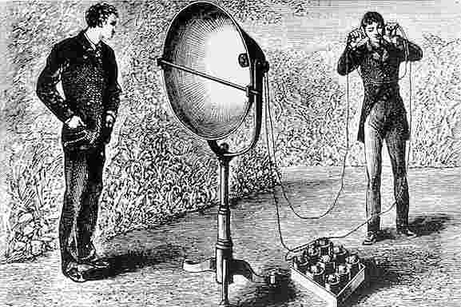

1.3 Funcionament

Nomes mirant un aparell amb funció inalambrica veiem el emissor i receptor separats però sense estar units sense cap cable o qualsevol medi de transmissió d’informació físic. Per lo tant, la informació es passada entre l’espai per mitjà de ones de radio, específicament ones portadores.

L’enviament de dades a un altre dispositiu es anomenat modulació de la portadora, per el qual es modifica la ona portadora per a que contingui informació. Aquesta tècnica permet tenir un millor profit del enviament de dades, per lo que es pot enviar més informació i a més, tenir menys interferències.

Les ones portadores son ones elèctriques que es modifiquen per a que tinguin informació com so, imatge o dades, i son transmeses per el canal de comunicacions. Si aquestes ones electromagnètiques s’enviessin directament al receptor, la antena hauria de ser immensament gran, per lo que es modifica la freqüència de la ona, augmentant-la, i així disminueix la grandària que l’antena hauria de tindre.

El procés de rebre la informació del emissor s’anomena desmodulació, en resum, inverteix tot els passos que s’han fet per ha enviar el missatge acabant amb les dades necessàries.
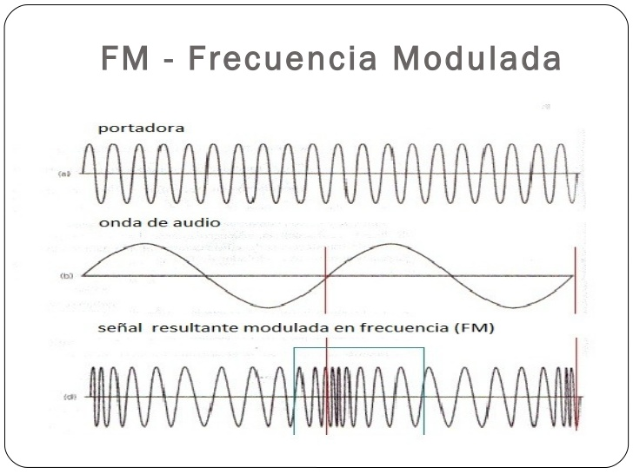
1.4 Aplicacions

· Telèfons mòbils

Aquests aparells son invents que canviarien la societat i la manera de comunicar-se. Des de pràcticament qualsevol ubicació es pot fer una trucada o enviar un missatge a un altre dispositiu, comunicant amb una torre que rep la senyal de aquest i aquesta la torna a enviar a la xarxa des de on l’altre aparell la rebrà. En el 2010 ja hi havien més de 4.6 bilions dispositius mòbils.

· Comunicacions de dades

La comunicació de dades entre dispositius es essencial per a la funcionalitat de sistemes que funcionin a partir de la informació transmesa per aquestes o que el dispositiu emissor necessiti les dades que el sistema li pugui transmetre. Un exemple de sistema pot ser:

Wifi: una xarxa inalambrica local que permet als qui estan connectats a ella tenir Internet i poder-se intercanviar dades amb els altres dispositius connectats a ella. El Wifi es utilitzat abundantment en les propietats privades i en llocs públics.

Serveis de dades: son torres que arriben a proporcionar internet a grans distancies, tenen velocitats decents i contínuament s’estan troban noves formes de proporcionarne més i mes rapides.

Geolocalitzadors: son satel·lits artificials terrestres col·locats al espai per a triangular la posició de un dispositiu.

· Periferics

Son components que fan possible l’utilització de un dispositiu. Aquests components son a distancia i estan alimentats per piles o bateries. Es fan servir sobretot en ordinadors, com un ratolí o un teclat que funcionen a distancia i envien la informació a un port usb.

·Tecnologies Mediques

Ultimament s’estan utilitzant noves tecnologies que monotoritzen el estat de la salut de un pacient gracies a polseres o altres accessoris que envien petites ones per a ser rebudes i ateses per un ordinador, i si es greu, s’avisa al pacient per a una consulta.

2.0 Smartphones
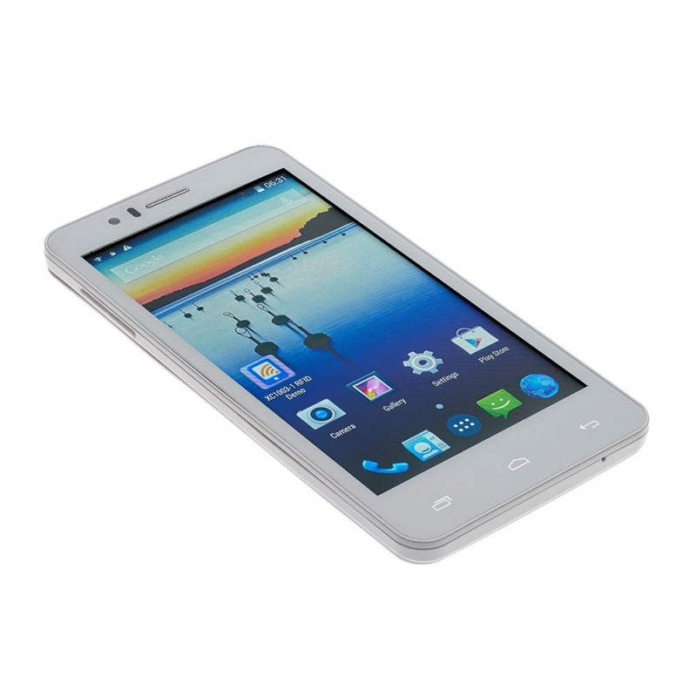

El telefon intel·ligent,conegut per smartphone, es un telefono mòbil amb un sistema operatiu intern amb el que es poden utilitzar moltes de les funcions que té un ordenador ordinari. Tenen una mida per a cabre en una butxaca i normalment tenen pantalla tàctil amb un teclat digital, amb ells es poden fer les funcions bàsiques d’un telefon, com trucar i enviar missatges.

Aquests telèfons tenen assistents personals digitals tals com calendaris, reproductors de vídeo, videojocs, i camara d’imatges i vídeos. La majoria d’aquets smartphones poden accedir a Internet i navegar per ell a traves d’un navegador web com pot ser l’aplicació Google Chrome. Apart de navegadors web, el smartphone esta obert a una immensitat de “third-party software components” coneguts com aplicacions. Les aplicacions mòbils abasteixen un ampli camp de utilitats, ja pot ser per a rebre i enviar correu electrònic, per a enviar missatges gratis a traves d’Internet o per a escoltar musica.

Avui en dia el smartphone es molt necessari i sense ell el dia a dia seria diferent, ja que s’utilitza per a una inmensitat de coses i sense ell estariem incomunicats.

2.1 Historia

En la historia del desenvolupament del telefon intel·ligent, es van fer diversos prototips, pero no es feien carreg de les teves dades personals. Per exemple el invent de Nikola Tesla en el 1909 que combinaba telefonia i computació, i el de Theodore Paraskevakos en el 1971 que era capaç de enviar i rebre informació, i aquesta la processaba i mostraba en una pantalla.

Els primers mobils amb manejaments de dades personals van ser:

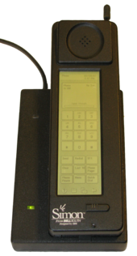
El Simon, creat per IBM, era el primer mobil en el mercat capaç de mantenir trucades, enviar dades i guardar dades personals. Aquest telefon integrava la funcio de calendari, llibreta de contactes, relotge, calculadora, bloc de notes, correu electronic i jocs. Aquest telefon constaba de una pantalla tactil per a introduir els numeros o les lletres, i aquest mobil constaba amb un teclat qwerty.
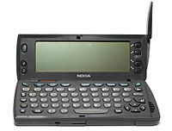
El Nokia 9110, mes semblant a lo que avui en dia anomenem smartphone, encara que no es podria conectar a Internet. Tenia un teclat desplegable QWERTY pero encara no tenia color la pantalla.

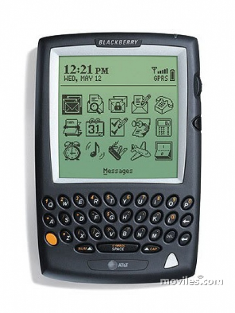
BlackBerry 5810, per aquell aleshores els telefons ja eren coneguts i aquesta BlackBerry es podia conectar a internet i revisar els correus. Lo dolent de aquest mobil es que no tenia altabeus, per lo que es tenia que posar auriculars per a poder fer una trucada. Pero 2 anys despres van treure el model que incorporaba altabeus.

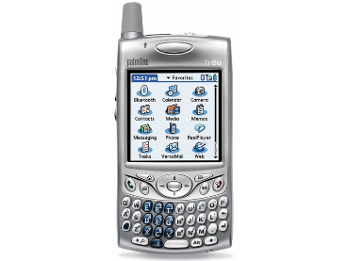
Treo 600, un movil que feia un gran avanç en hardware, incorporaba 32 mb de ram, processador de 144 mhz i soportaba xarxes GSM i CDMA. Va ser un dispositiu popular i que es va vendre bastant bé.

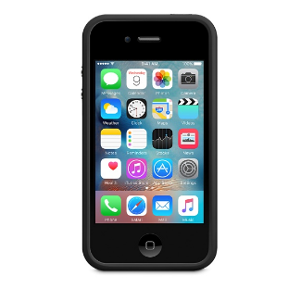
IPhone, creat per Apple en 2007, va ser increiblement popular al sortir al mercat i va tenir un gran nombre de ventes. Aquest telefon tenia una molt bona pantalla tactil i una molt comode navegació a traves de internet.

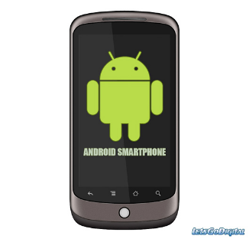
Android, en el mateix any, 2007, va ser llençat per Google amb l’objectiu de que s’incorpores en els telefons movils amb pantalla tactil. Aquesta plataforma apart de tenir les aplicacions basiques de gestió de dades i conexió a internet, els mateixos consumidors podria crear aplicacions basades en java per a que funcionesin en aquesta plataforma. A hores d’ara aquesta es la plataforma més utilitzada en Europa i America, i gracies a que te un llenguatge obert, tothom qui sapiga fer aplicacions les pot penjar i que altres usuaris les descarreguin.

Potencial

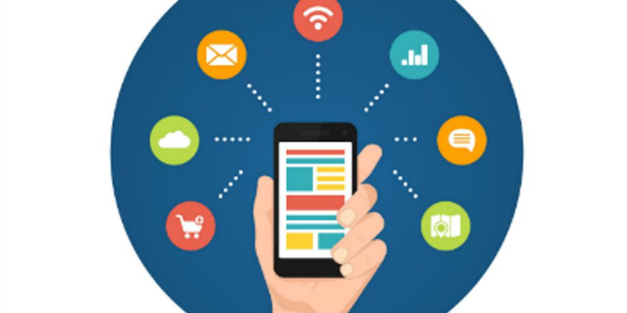
Els telefons intel·ligents tenen el potencial per a arribar a substituir el ordenador com a eina de treball o com un aparell per a consultar informació. Aquets, encara i tenint una pantalla petita, es poden utilitzar per a fer treballs escrits, fer calculs complexes o veure videos sense cap problema.

A hores d’ara molta gent ja utilitza el mobil en comptes del ordinador, te les seves ventatges i inconvenients pero aquest segueix servint per a totes les tasques ordinaries que un ordinador arriba a fer i encara més.

Tothom o casi tothom sempre porta un mobil a sobre, ha passat de ser un aparell casual que servia per a comunicarse, a ser una eina del dia a dia i fins i tot passa a ser un bici per a una part de la societat.

El smartphone normalment es un requeriment per a moltes feines, es comunica el treball a fer, s’envia el treball fet o es poden tenir combersacions sobre aquest. Per a la societat el telefon tambe es necessari per a mantenirse comunicat, i segurament ara mateix la vida sense un mobil seria dificil o inpensable.
Tecnologia incorporada.

El telefon movil esta en constant creixement, no es para de buscar maneres de facilitar la feina al consumidor. Començant per a proveirli conexió a internet a partir de afegirli una antena wifi i així donar la possibilitat de conectarse a un router. Aquesta incorporació va fer avançar considerablement les utilitats que se li podrien donar al smartphone.

Un altre avanç ha sigut el del incorporar bluethoot al mobil, el qual servia per a facilitar el enviament de archius pesats entre dispositius sense cap necessitat de un medi fisic d’entremig. Creat el 1994, pensat per a substituir el cable. Funciona amb ones enviades a una certa freqüencia, enviades per un dispusitiu i rebudes per una altre. La primera versió del bluethoot enviaba dades a 1Mbit/s i la ultima versió, la 5.0 encara no estrenada, funcionara a 64Mbit/s.

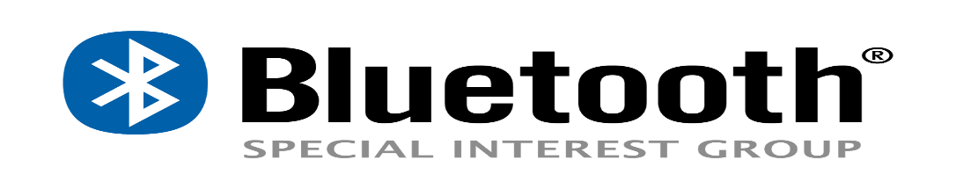

WifiDirect, una manera de transferir dades semblant a bluethoot, sense necessitat de un medi fisic de per mig o un altre dispositiu inalambric. Aquesta tecnologia pot enviar dades 25 vegades mes rapid que el Bluethoot versió 2.0.

Un altre metode d’enviar dades es el NFC, explicat en el seguent punt.

- NFC

NFC (Near Field Communication), es una tecnologia creada en 2004 per Nokia, Sony i Philips, que consta en transmetre dades de un dispositiu a un altre gracies a una alta frequencia de ona, encara que els dispositius tenen que estar bastant junts. La distancia màxima a la que pot estar un dispositiu de un altre és de 4 cm. El NFC no requereix de contrasenya per a establir connexió amb un altre dispositiu, així que aquesta petita distancia proporciona seguretat, ja que ningú et podrà enviar o rebre dades sense que es pugi veure. Te una velocitat de enviament de dades de 424kbit/s, no esta pensat per a enviar arxius pesats, sinó per a enviar informació al instant.
El NFC inicialment es preveia un gran futur per a ell, però en Espanya no ha aconseguit guanyar molta popularitat.
Aquesta tecnologia funciona a partir d’una inducció en un camp magnètic, el qual fa girar dos antenes en espiral. Pot haver dos maneres de pasar dades:
·De forma passiva: Un dispositiu activa el camp magnètic i l’altre agafa les dades que necessiti.
·Activa: Els dos dispositius activen el camp magnètic i es transfereixen dades entre ells.

Com em dit avanç, el nfc te un curt abast per lo que la seguretat es alta, encara que la copia de dades o la simulació del nostre chip es podria dur a terme.

3.1 Aplicacions del NFC

Les aplicacions del NFC es durien a terme cuan es necessitin rebre o enviar dades de dispositiu en dispositiu. Aquestes dades poden ser de tot tipus, pagines web, textos, vídeos, fotos, arxius... Encara que especialment el NFC es fa servir per a fer pagaments.

- Identificació: La identificació pot ser necessària quan accedeixes a un lloc. El tenir NFC en el mòbil podria fer el procés de identificarte més ràpid i comode. Com per exemple el fer constància de que has anat a treballar a un dia, passant el dispositiu mòbil per un lector NFC, que llegiria les teves dades i les emmagatzemaria.

- Enviar o rebre dades: Al estar a algun lloc on necessitis informació, ja pot ser la ubicació exacte, informació detallada de algo... es pot rebre informació de un NFC per a que el teu dispositiu ho llegeixi i interpreti.

- Metode per a pagar: Cada cop més s’esta afegint la manera de pagar amb el mòbil, i aquesta es duta a terme amb la tecnologia NFC. Aquest pagament esta enllaçat a la compte de banc, per lo que es bastant útil i comode.

3.2 Tags NFC

Els tags nfc son petits receptors on es poden guardar petites dades. Aquestes dades poden ser de diferent tipus segons el MIME. El MIME es la classificació dels arxius que es poden enviar per a internet, com text, àudio, vídeo, etc.
Les dades guardades en aquests receptors poden ser llegides i interpretades per un dispositiu mòbil. Amb aquestes dades pot procedir a utilitzar qualsevol de les aplicacions descrites avanç.
Aquests tags solen ser petits i tenen un diminut chip dintre que guarda les dades rebudes.
Hi ha apps per a smartphones que poden facilitar el accés a aquests tags i amés poden afegir funcions per al mòbil cada cop que llegeix una d’aquestes. La aplicació mes utilitzada per fer lo anterior dit es NFC Task Launcher.

Les funcions que poden tenir un tag poden ser per exemple:
- A casa, per a donar la contrasenya del wifi automàticament als convidats.
- A la tauleta de nit, per a posar automàticament el mòbil en un estat de suspensió.
- En el ordinador per a engegar-lo automàticament.
- En les claus, per a quan es surti de casa que augmenti el brill del mòbil i es desactivi el wifi.
- Per engegar les llums de casa i fins i tot obrir i tancar la porta.

- Aplicació NFC pròpia

Per a fer una aplicació NFC propia, el primer que he pensat es que ha de ser comode per a qui ho utilitza, per lo que no fagi falta fer gaires moviments per part del consumidor. Per a fer usos del NFC mes complexes s’utilitzen maquines que llegeixen el mòbil, però com que aconseguir una maquina així es complicat he elegit utilitzar tags NFC. Una altre cosa que he penat es que podia utilitzar el tag de una manera que no fos la típica de fer algo senzill al passar el mòbil per sobre, com conectarse al wifi, obrir una pagina web o reproduir un vídeo, sinó algo més complex.
Al treballar amb NFC, lo normal es fer-ho amb un smartphone, per lo que he elegit la aplicació que llegeixi el tag en android, ja que es la plataforma més utilitzada.
Normalment al tenir que indentificarte en algun lloc s’utilitzen targetes, que al passarles per un lector fan constància de que tu estas en el lloc designat. Aixó usualment s’utilitzen per a quan arribes a treballar i t’has de registrar. Així que he pensat en fer el mateix però utilitzant el telèfon mòbil i un simple tag nfc, aquest tag funcionaria com a lector del telèfon, però seria aquest mateix qui enviaria la senyal.

Aquest treball necessitaria:
· La aplicació android que llegiria i enviaria la identificació al servidor.
· El host que rebria la informació i la guardaria en una base de dades.
· El codi php per a fer les funcions online.
· Una aplicació de escriptori per llegir la base de dades del host i així rebre les identificacions enviades desde el mòbil.
· Una compte a on enviar la identificació (la mateixa que serviria per iniciar sessió a l’aplicació d’escriptori).

Per a completar les necessitats del treball he utilitzat diferents eines:

· Android Studio: Es un entorn de desenvolupament per a la plataforma Android. Amb aquest programa es pot fer aplicacions android amb el llenguatge java.
· Wamp: Es un programa que et permet crear un servidor local (nomes accedible al estar conectat a la mateixa xarxa que el ordinador host) amb el qual he pogut fer practiques amb el codi php.
· Php: Llenguatge enfocat a la creació de serveis web, amb el qual he sigut capaç de crear codi per a les funcions de l’aplicació d’escriptori Windows i l’aplicació android.
· Hostinger: Eina gratis que et permet crear un host online, allotjar una web, una base de dades i pujar fitxers a traves de FTP.
· Filezilla: Aplicació de Windows amb la qual et permet pujar fitxers a la teva web, indispensable per a començar a fer funcionar el servidor.
· Notepad++: Editor de text amb el cual pots guardar els fixers en php i d’altres. Molt comode per a escriure i modificar el codi php.
· Visual Studio: Es un entorn de desenvolupament per a sistemes operatius Windows. Suporta múltiples llenguatges de programació C++, C#, Visual Basic, .NET, F#, Java, Python, Ruby, PHP. L’he utilitzat per a crear l’aplicació Windows per a rebre els registres enviats desde l’aplicació Android.

